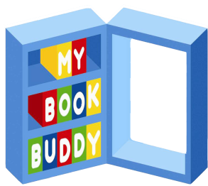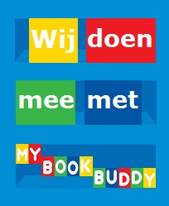

Woonplaats……….. datum……..

Beste Ouders en of Verzorgers,

Het zal u niet ontgaan zijn, maar recentelijk is een nieuwe inspiratiewebsite van My Book Buddy voor kinderen online gegaan. Een site met voorbeeldactiviteiten die kinderen actief laat meehelpen om kansarme kinderen te laten lezen. Zo geven zij deze kinderen een kans op een betere toekomst.

Onze school vindt deze actie waardevol voor de leerlingen, het team en de ouders.
Op de website www.wij doen mee met MBB.nl kunnen de kinderen een activiteit kiezen of ze kunnen er zelf een.verzinnen.

Door deel te nemen aan de actie voor My Book Buddy leert uw kind dat het niet voor alle kinderen in de wereld vanzelfsprekend is dat er boeken zijn die je kunt lenen en lezen. Hoe zou de wereld er zonder boeken uitzien? Samenwerking en betrokkenheid van de Nederlandse scholen en bibliotheken zijn een belangrijk onderdeel in het My Book Buddy programma. De Nederlandse kinderen krijgen voorlichting over de behaalde buitenlandse resultaten en raken daardoor betrokken bij de ontwikkeling van kinderen in andere landen.

Over onze actie:
- De kinderen van onze school/ groep gaan zich inspannen voor:…………………………………………………………………..

Nu hopen we natuurlijk dat de kinderen door u en anderen, zoals bijvoorbeeld opa’s en oma’s of buren gesponsord zullen worden voor deze activiteiten. De kinderen ontvangen een formulier waarop ze de stand per kind bijhouden.
Wij hopen op een succesvolle en breed gedragen campagne.

Graag ontvangen wij onderstaand strookje ingevuld retour voorzien van uw handtekening.

Met vriendelijke groet,

Het ……….team van……………………….

Svp retourneren aan de leerkracht van uw kind.

Hierbij geef ik toestemming om mijn kind mee te laten doen met de actie voor My Book Buddy.

Naam kind Groep

Handtekening ouder

